Литвинов Сергей Юрьевич
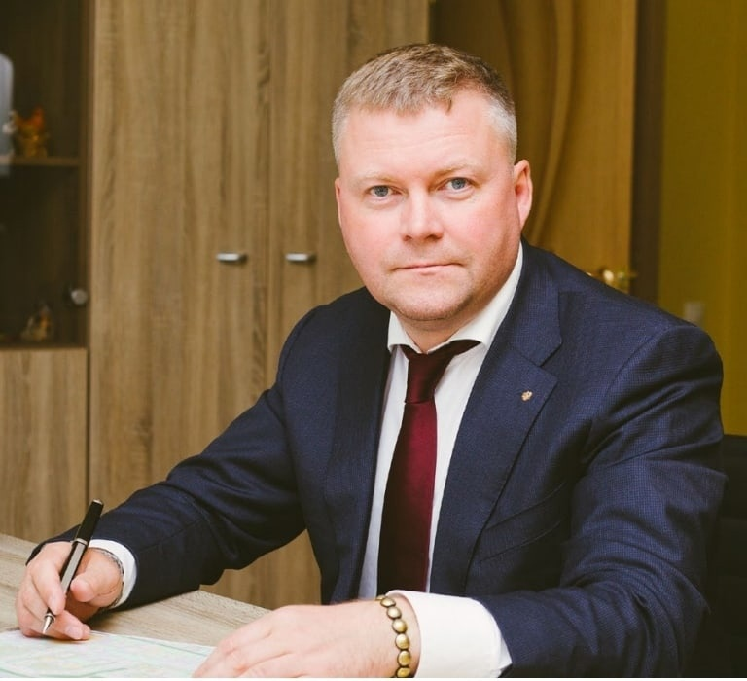

Информация

Должность

Глава местной администрации муниципального образования Остров Декабристов

Время Приёма

Каждый вторник с 10:00 до 12:00 по предварительной записи

Образование

Высшее: юридическое, экономическое

Название отдела | Тел.
Бухгалтерия | +7(812) 351-32-87
Организационный отдел | +7(812) 351-19-15  (доб. 216)
Отдел по работе с населением | +7(812) 351-19-15  (доб. 208)
Отдел по благоустройству территории и окружающей среды | +7(812) 351-19-15  ( доб.213)
Отдел опеки и попечительства | +7(812) 351-19-13
Административно — правовой отдел | +7(812) 351-19-15  (доб. 209)

Руководитель отдела:
Главный специалист: Веселова Мария Дмитриевна
Главный специалист: Химкова Татьяна Викторовна
Руководитель сектора по работе с населением: Давыденко Ольга Викторовна

Специалист сектора по работе с населением: Пастухова Таисия Алексеевна

